Молодцова А.М.

Методические рекомендации и дидактический материал

для кружка / стимулирующих и поддерживающих занятий по русскому языку

**«СОСТАВ СЛОВА, или дружная семейка»**

* 1. **ЗАДАНИЯ ДЛЯ ФОРМИРОВАНИЯ НАВЫКА ОТЛИЧАТЬ** 🖐**ПРИСТАВКУ ОТ ПРЕДЛОГА**

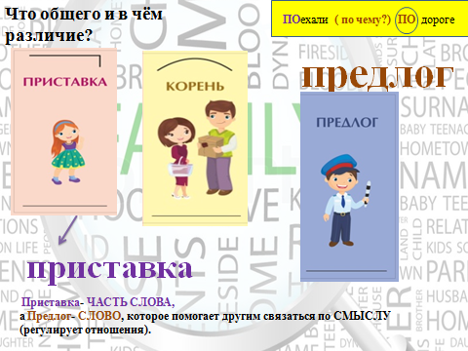

1. **🕭 В словосочетаниях найди слово с приставкой и слово с предлогом. Объясни выбор. Слова с приставкой разбери по составу.**

|  |  |
| --- | --- |
| **Разбор слова** | **словосочетание** |
| **🕮до-п-и-л-\_** | *🕮 Допил из лужицы* |
|  | *🖐 Выпал из гнезда* |
|  | *упал на землю* |
|  | *положили в гнёздышко* |
|  | *повесили на деревьях* |

**2. 🕭** **Вставь в словосочетание предлог созвучный приставке. Слова с приставкой разбери по составу.**

**🕮 На-рисовать на листе.**

*🖐 Долететь … земли, внесли …. кассу, уселись … костра, поехали … дороге, вбежали ... дом, заплатили …. учёбу, свалился … печи.*

**3. 🕭 Допиши приставки, которые созвучны предлогам в словосочетаниях. Слова с приставкой разбери по составу.**

*🕮 ..бежать до дома🡪* до-беж-а-ть

*🖐 ..нести в класс🡪\_\_\_\_\_\_\_\_\_\_\_\_ , ..шёл по дороге 🡪\_\_\_\_\_\_\_\_\_\_\_\_\_\_, ..сверкал за рекой🡪\_\_\_\_\_\_\_\_\_\_\_\_\_\_\_, ..ехал от деревни🡪\_\_\_\_\_\_\_\_\_\_\_\_\_\_\_\_, ..ехал в гараж🡪\_\_\_\_\_\_\_\_\_\_\_\_\_\_.*

***4.🕭* На стыке частей слова 🖐 вставь Ъ, если он там нужен.**

🕮 Поел, подъел, заел.

🖐 Вы\_ехал, в\_ехал, у\_ехал.

С\_ёмный, раз\_ёмный, с\_ёмка, со\_единение..

Об\_явление, за\_явление, под\_езд.

* 1. **ЗАДАНИЯ ДЛЯ ФОРМИРОВАНИЯ НАВЫКА СЛОВООБРАЗОВАНИЯ С ПОМОЩЬЮ НЕСКОЛЬКИХ** 🖐**МОРФЕМ ОДНОВРЕМЕННО (4 класс)**

|  |  |
| --- | --- |
| **Состав_слова2.jpgСостав_слова2.jpg** | **Пра-пра-дед-\_** |
| **Состав_слова2.jpg** | **За-шифр-ова-нн-ый** |

**1. 🕭«Собери» слово:**

|  |  |
| --- | --- |
| 1) *приставка как у слова ПОВЕРНУЛСЯ*  *корень как у слова ЛЁТЧИК*  *суффикс как у слова ДОМ*  *окончание как у слова СНЕГ* |  |
| 2)*приставка как у слова МЫШЬ*  *корень как у слова ВОДА, ЛАЗИТЬ*  *суффикс как у слова КОМАР*  *окончание как у слова ДВЕРЬ* |  |
| 3)*приставка как у слова БАБУШКА*  *корень как у слова ИГРОК*  *суффикс как у слова ТОЛСТУШКА*  *окончание как у слова ОЧКИ* |  |
| 4) *приставка как у слова РАСПИСАТЬ*  *корень как у слова ЧЕСАТЬ*  *суффикс как у слова НОЖКИ*  *окончание как у слова РАКЕТА* |  |

**2.🕭По этому образцу придумай свои варианты заданий для слов.**

|  |  |
| --- | --- |
| 1) *приставка как у слова \_\_\_\_\_\_\_\_*  *корень как у слова \_\_\_\_\_\_\_\_\_\_\_\_\_*  *суффикс как у слова \_\_\_\_\_\_\_\_\_\_\_\_\_\_*  *окончание как у слова \_\_\_\_\_\_\_\_\_\_\_\_\_\_\_* | подснежник  слова для справок: подсвечник, снежок, насмешник, кот. |
| 2)*приставка как у слова \_\_\_\_\_\_\_\_\_\_\_\_\_\_*  *корень как у слова \_\_\_\_\_\_\_\_\_\_\_\_\_\_\_\_*  *суффикс как у слова \_\_\_\_\_\_\_\_\_*  *окончание как у слова \_\_\_\_\_\_\_\_\_* | заморозки |
| 3)*приставка как у слова \_\_\_\_\_\_\_\_\_\_*  *корень как у слова \_\_\_\_\_\_\_\_\_\_\_\_\_\_*  *суффикс как у слова \_\_\_\_\_\_\_\_\_\_\_\_\_\_*  *окончание как у слова \_\_\_\_\_\_\_\_\_\_\_\_\_* | медок |
| 4) *приставка как у слова \_\_\_\_\_\_\_\_\_\_\_\_\_\_*  *корень как у слова \_\_\_\_\_\_\_\_\_*  *суффикс как у слова \_\_\_\_\_\_\_\_\_\_\_\_*  *окончание как у слова \_\_\_\_\_\_\_\_\_\_\_* | скорлупка |
| 5) *приставка как у слова \_\_\_\_\_\_\_\_\_\_\_\_\_\_*  *корень как у слова \_\_\_\_\_\_\_\_\_*  *суффикс как у слова \_\_\_\_\_\_\_\_\_\_\_\_*  *окончание как у слова \_\_\_\_\_\_\_\_\_\_\_* | пылесос |

1. **🕭Разбери слова по составу. Составь схемы. Сгруппируй слова по схемам.**

*Аистёнок, прыжок, класс, снег, подснежник, весенний, огуречный, непобедимый, неувядающий, родственники, прапрадедушка, правнук, пловец, земля, прибежал, прыгать.*

|  |  |
| --- | --- |
| Корень+ окончание | Класс, |
| Приставка+ корень+ окончание |  |
| Корень+ суффикс+окончание |  |
| Корень+ суффикс+ суффикс |  |
| Корень+ суффикс+ суффикс + суффикс +окончание |  |
| Приставка+ корень+ суффикс+ +окончание |  |
| Приставка+ корень+ суффикс+ +суффикс+окончание |  |
| Приставка+ приставка+корень+ +суффикс +окончание |  |
| Приставка+ приставка+корень+ +суффикс+суффикс +окончание |  |

1. **🕭Собери слова:**

*Лес ой Рыб ак Снег/ж ов-ик*

*ник а инк-а*

*ок н-ый н-ый*

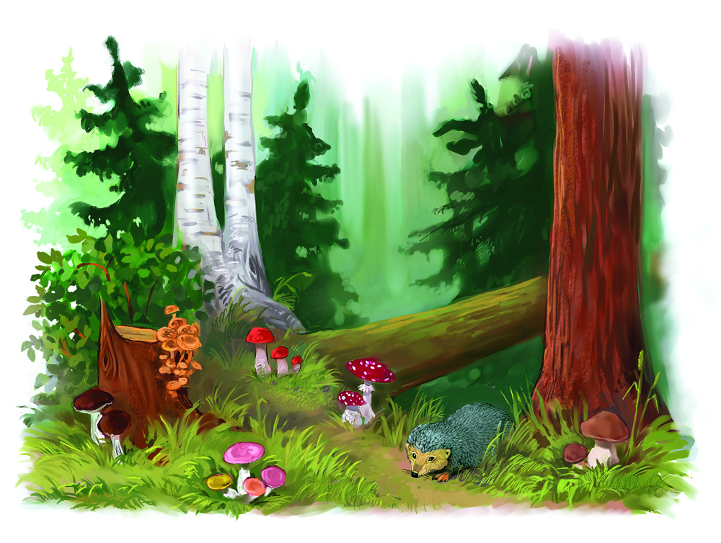\_\_\_\_\_\_\_\_\_\_\_\_\_\_\_\_\_\_\_\_\_\_\_\_\_\_\_\_\_\_\_\_\_\_\_\_\_\_\_\_\_\_\_\_\_\_\_\_\_\_\_\_\_\_\_\_\_\_\_\_\_\_\_\_\_\_\_\_\_\_\_

\_\_\_\_\_\_\_\_\_\_\_\_\_\_\_\_\_\_\_\_\_\_\_\_\_\_\_\_\_\_\_\_\_\_\_\_\_\_\_\_\_\_\_\_\_\_\_\_\_\_\_\_\_\_\_\_\_\_\_\_\_\_\_\_\_\_\_\_\_\_\_\_

\_\_\_\_\_\_\_\_\_\_\_\_\_\_\_\_\_\_\_\_\_\_\_\_\_\_\_\_\_\_\_\_\_\_\_\_\_\_\_\_\_\_\_\_\_\_\_\_\_\_\_\_\_\_\_\_\_\_\_\_\_\_\_\_\_\_\_\_\_\_\_\_

**5. 🕭Вставь недостающую морфему, чтобы слово обрело смысл.**

*1)..-ка,(🕮 машин-ка)\_\_\_\_\_\_\_\_\_\_\_\_\_\_\_\_*

*..-ок,\_\_\_\_\_\_\_\_\_\_\_\_\_\_\_\_\_\_\_\_\_*

*..-очка,\_\_\_\_\_\_\_\_\_\_\_\_\_\_\_\_\_\_\_\_\_\_\_\_*

*..-ник\_\_\_\_\_\_\_\_\_\_\_\_\_\_\_\_\_\_\_\_\_\_\_\_\_\_\_\_\_\_\_\_.*

2) пере-..-ка,\_\_\_\_\_\_\_\_\_\_\_\_\_\_\_\_\_\_\_\_\_\_\_\_\_\_

под-..-овик, \_\_\_\_\_\_\_\_\_\_\_\_\_\_\_\_\_\_\_\_\_\_\_\_\_\_\_\_\_\_\_\_\_

на-..-ной,\_\_\_\_\_\_\_\_\_\_\_\_\_\_\_\_\_\_\_\_\_\_\_\_\_\_\_\_\_\_\_\_\_\_

у-..-ающий.\_\_\_\_\_\_\_\_\_\_\_\_\_\_\_\_\_\_\_\_\_\_\_\_\_\_\_\_\_\_\_\_\_\_\_\_\_\_\_

3) вод-.., \_\_\_\_\_\_\_\_\_\_\_\_\_\_\_\_\_\_\_\_\_\_\_\_\_\_\_\_\_\_

животн-..,\_\_\_\_\_\_\_\_\_\_\_\_\_\_\_\_\_\_\_\_\_\_\_\_

рисова-.., \_\_\_\_\_\_\_\_\_\_\_\_\_\_\_\_\_\_\_\_\_\_\_\_\_\_\_\_

мыш-..\_\_\_\_\_\_\_\_\_\_\_\_\_\_\_\_\_\_\_\_\_\_\_\_\_\_\_\_\_\_\_\_\_\_\_\_\_.

**6.**🕭**Продолжи ряд и разбери слова по составу. Составь схему к составу этих слов.**

*🕮 Купить — пере-куп-и-ть, 🖐 ходить — ……………..…, носить — …………….., возить — …………..…,лететь — ………….., петь — …………..… .*

*\_\_\_\_\_\_\_\_\_\_\_\_\_\_\_\_\_\_\_\_\_\_\_\_\_\_\_\_\_\_\_\_\_\_\_\_\_\_\_\_\_\_\_\_\_\_\_\_\_\_\_\_*

**7. 🕭Добавь суффикс так, чтобы**

|  |  |  |
| --- | --- | --- |
| Состав_слова2.jpgСостав_слова2.jpg | -к-  **+**  -а  **+** | **Состав_слова2.jpg** |
| Баскетбол –ист-\_ |  |
| Волейбол-ист-\_ |  |
| Дзюдо-ист-\_ |  |
| Теннис-ист-\_ |  |
| Футбол-ист-\_ |  |
| Шахмат-ист-\_ |  |
| Пиан-ист-\_ |  |
| Гармон-ист-\_ |  |

1. 🕭 **Составь слова в соответствии со схемами**

|  |  |  |
| --- | --- | --- |
| Схема слова | Образец ответа | Твой ответ |
| *4fcc5a94df7fdc679c1f1290413f4de322548_l.jpg* | Ром-а, |  |
| *4fcc5a94df7fdc679c1f1290413f4de322548_l.jpg* | За-вес-а, |  |
| *4fcc5a94df7fdc679c1f1290413f4de322548_l.jpg* | Коров-к-а |  |
| *4fcc5a94df7fdc679c1f1290413f4de322548_l.jpg* | На-езд-ник\_, |  |
| *4fcc5a94df7fdc679c1f1290413f4de322548_l.jpg4fcc5a94df7fdc679c1f1290413f4de322548_l.jpg* | Не-до-сол-енн-ый. |  |
| *4fcc5a94df7fdc679c1f1290413f4de322548_l.jpg4fcc5a94df7fdc679c1f1290413f4de322548_l.jpg* | Вод-о-мёт-н-ый |  |
| *4fcc5a94df7fdc679c1f1290413f4de322548_l.jpg4fcc5a94df7fdc679c1f1290413f4de322548_l.jpg*4fcc5a94df7fdc679c1f1290413f4de322548_l.jpg | Беж-а-ть |  |